第一标段
中标候选人投报业绩

第一中标候选人：河南赛伟建设工程有限公司
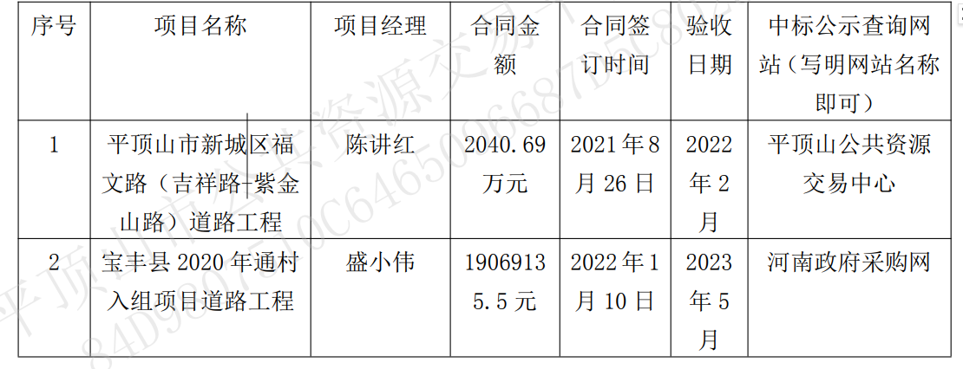
第二中标候选人：河南睢商建筑工程有限公司
业绩无

第三中标候选人：河南吉海建筑安装工程有限公司
业绩无

